編號2 南方雲系北移降雨機會增高本署於曾文水庫進行人工增雨 照片1張

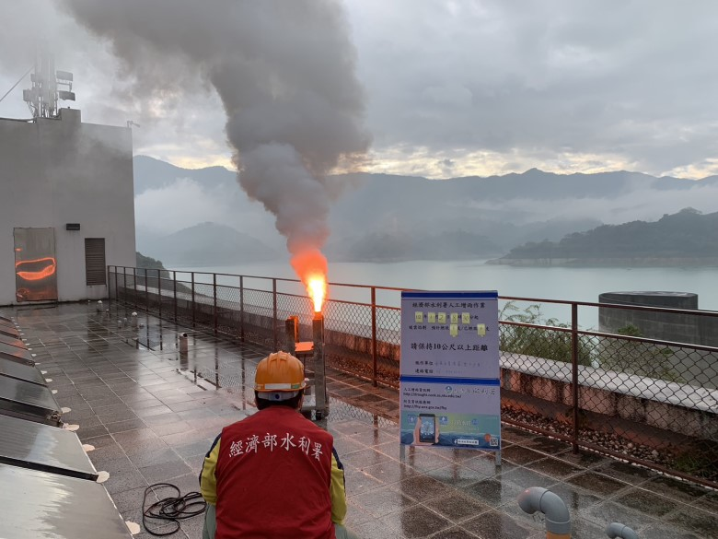 | 照片說明  照片1  南方雲系北移降雨機會增高本署於曾文水庫進行人工增雨

